 | ISTITUTO COMPRENSIVO STATALE VARESE 1 “DON RIMOLDI”  Scuola dell’Infanzia, Primaria e Secondaria I° grado  Via Pergine, 6 - 21100 Varese - Codice Fiscale 80101510123  Tel. 0332/331440 -0332 /340050 Fax 0332/334110  VAIC86900B@istruzione.it VAIC86900B@pec.istruzione.it  Sito www.icvarese1donrimoldi.gov.it  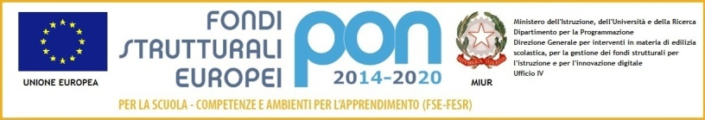 | 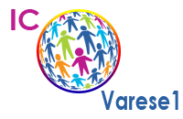  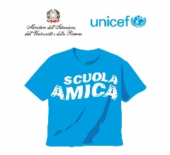
Avviso N. 55
Varese, 31 Ottobre 2020

A tutti i docenti dell’ICVA1
DSGA
Sito

OGGETTO: Webinar - Piano regionale eTwinning Lombardia

Carissime/i
Nel mese di novembre 2020 si terranno i seguenti webinar previsti dal Piano in oggetto:
- 10 e 13 novembre 2020 dalle 17 alle 18.30: “eTwinning: formarsi e formare in ottica europea. Certificati di qualità ed Erasmus+”.
- 19 e 24 novembre 2020 dalle 17 alle 18.30: “eTwinning: cooperare in sicurezza in ambiente virtuale”

Per i docenti interessati troverete maggiori dettagli relativi agli eventi e alle iscrizioni nelle locandine allegate.
Cordialmente
La referente della formazione
Alessandra Caporale

